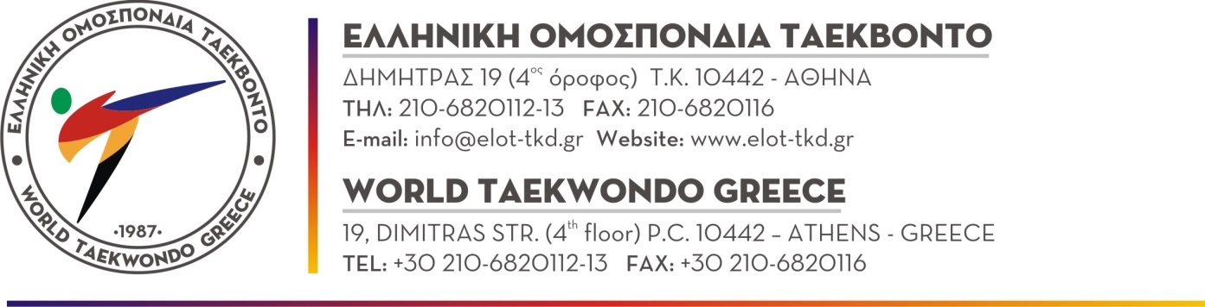

Αθήνα, 25.01.2019

Προς
Όλα τα Σωματεία
Μέλη ΕΛ.Ο.Τ.

ΑΝΑΚΟΙΝΩΣΗ

Κύριοι,

Κατόπιν εισήγησης της Τεχνικής Επιτροπής, σας ενημερώνουμε για το Καλεντάρι έτους 2019, το οποίο έχει ως εξής :

ΚΑΛΕΝΤΑΡΙ 2019

Α/Α | ΔΙΟΡΓΑΝΩΣΕΙΣ – ΠΡΩΤΑΘΛΗΜΑΤΑ | ΗΜΕΡΟΜΗΝΙΕΣ
1. | Εξετάσεις Νταν  (Αθήνα)  (Θεσσαλονίκη) | 20/1/2019  27/1/2019
2. | Σεμινάρια προπονητών, σεμινάρια διαιτητών και εξετάσεις για αναβάθμιση πτυχίων  (Θεσσαλονίκη) | 09-10/2/2019
3. | Σεμινάρια προπονητών, σεμινάρια διαιτητών και εξετάσεις για αναβάθμιση πτυχίων  (Αθήνα) | 09-10/3/2019
4. | Πανελλήνιο Πρωτάθλημα  Ανδρών – Γυναικών & Εφήβων – Νεανίδων  (Χαλκίδα) | 21 – 24/3/2019
5. | Πανελλήνιο Σχολικό Πρωτάθλημα  Λυκείων (Καρδίτσα) | 03 - 04/04/2019
6. | ^{4ο} Κύπελλο ΑΚΡΟΠΟΛΗΣ  Ανδρών – Γυναικών – Εφήβων – Νεανίδων – Παίδων – Κορασίδων  Εγχρώμων και Μαύρων Ζωνών  (Αγωνιστικό & Ομαδικό Αγωνιστικό)  (Αθήνα) | 19 – 21/04/2019
7. | Εξετάσεις Νταν  (Αθήνα)  (Θεσσαλονίκη) | 22 – 23/06/2019  22 – 23/06/2019
8. | Κύπελλο «ΣΤΑΜΑΤΗΣ ΚΑΣΣΗΣ»  Ανδρών – Γυναικών – Εφήβων – Νεανίδων – Παίδων – Κορασίδων  (Πολύγυρος) | 29 – 30/06/2019
9. | Στρατιωτικό Πρωτάθλημα  (Τόπος) | 25/09/2019
10. | Πανελλήνιο Τεχνικό Πρωτάθλημα  Πούμσε  (Αθήνα) | 07/11/2019
11. | Κύπελλο «ΓΕΩΡΓΙΟΣ ΒΟΛΑΡΗΣ»  Ανδρών – Γυναικών – Εφήβων – Νεανίδων – Παίδων – Κορασίδων  (Αθήνα) | 08 – 10/11/2019
12. | Διασυλλογικό πρωτάθλημα Πανελληνίου Συμμετοχής  Παίδων – Κορασίδων  (γεννηθέντες 2008)  (Τόπος) | 21/11/2019
13. | Πανελλήνιο Πρωτάθλημα  Παίδων – Κορασίδων  (γεννηθέντες 2005 – 2006 – 2007)  (Τόπος) | 22 – 24/11/2019
14. | Πανελλήνιο Πρωτάθλημα  Νέων Ανδρών – Νέων Γυναικών  (έως 21 ετών)  (Τόπος) | 07 – 08/12/2019
15. | Παγκρήτιο Κύπελλο  (Ρέθυμνο) | 2019 – θα ανακοινωθεί σύντομα
16. | Κυκλαδικό Κύπελλο  (Σύρος) | 2019 – θα ανακοινωθεί σύντομα
17. | Δωδεκανησιακό Κύπελλο  (Ρόδος) | 2019 – θα ανακοινωθεί σύντομα

Σημείωση : Οι ημερομηνίες που αναγράφονται στο Πρόγραμμα Αγώνων είναι ενδεικτικές και ανάλογα με την διαθεσιμότητα των σταδίων.

